|  |
| --- |
| HMS ved bruk av blåsekabinett |

Følgende skriv regulerer bruk av blåsekabinett. Oppslagene er satt opp til venstre for sliperom i verksted.

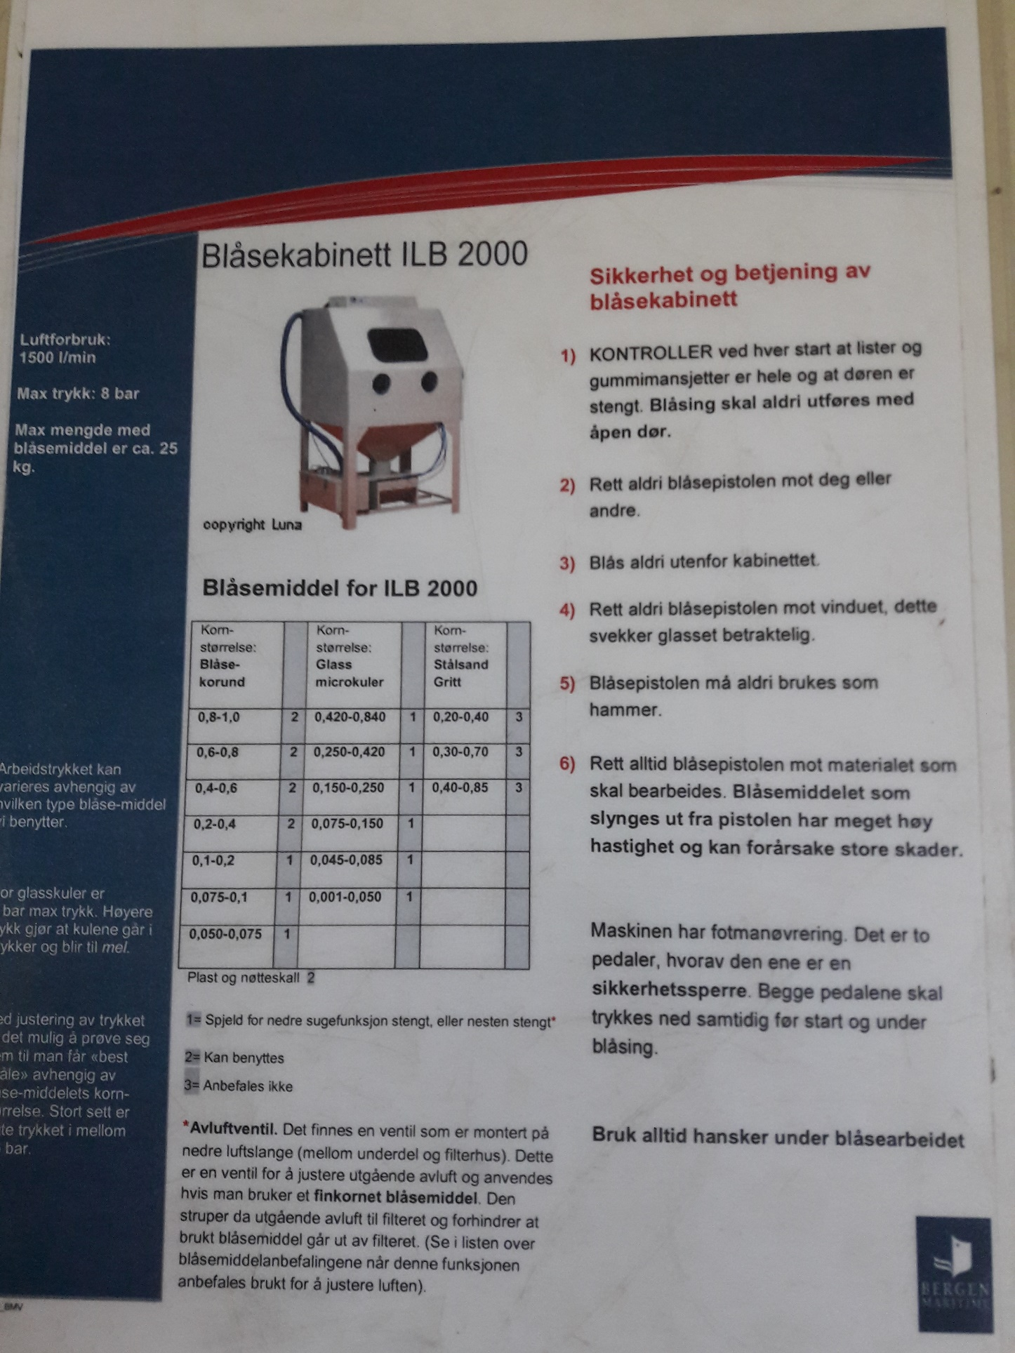

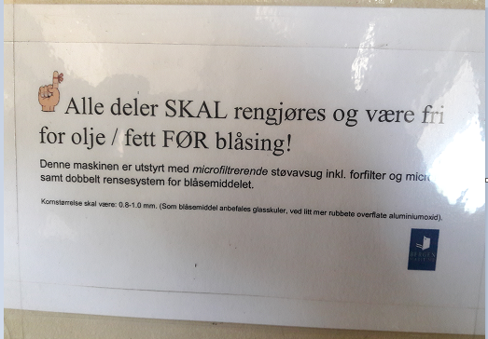

Kryssreferanser

|  |  |
| --- | --- |
|  |  |

Eksterne referanser

|  |
| --- |
|  |